Sandproject – POO

1. Interface et jeu

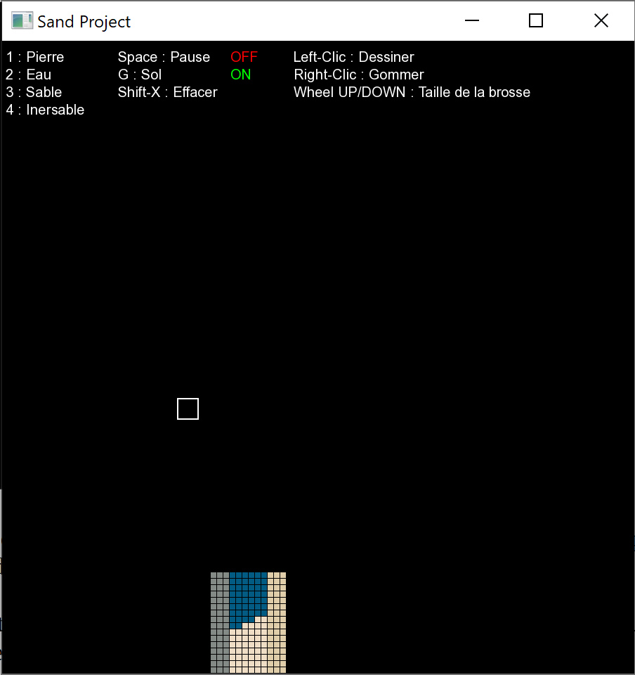
Commandes
Brosse
Pierre
Eau
Sable
InerSable

Le jeu est constitué d’une scène de 100 par 100 éléments. La fenêtre, elle, fait 900 par 900 pixels. Un élément fait donc 9 pixels de côté.

Le jeu comporte quatre matériaux : de la pierre, statique ; de l’eau, capable de s’écouler ; du sable, plus dense que l’eau; et du sable inertiel.

Le sable inertiel a la particularité de rester statique si ce dernier n’a pas été excité par la chute d’un autre sable inertiel ou si il y a un matériau en dessous et qu’il ne bougeait pas avant.

L’utilisateur à accès à quelques commandes pour contrôler l’environnement du jeu.
- Clique gauche : ajoute l’élément sélectionné sur la scène ;
- Clique droit : efface l’élément sélectionné sur la scène ;
- Molette haut et bas : augmente ou diminue la taille de la brosse ;
- Touche espace : met ou retire la pause ;
- Touche G : met ou retire le sol ;
- Shift-X : efface l’entièreté du tableau ;
- Les touches 1 à 4 : sélectionner les différents matériaux.

2. Conception

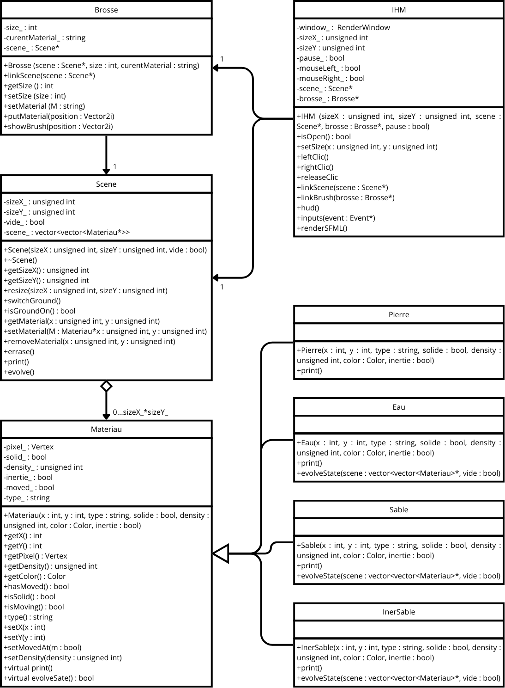

Les trois classes principales sont les Materiau, la Scene et l’IHM.

1. La classe Materiau :

La classe matériau est constitué d’un vertex qui donne à la fois ses coordonnés et sa couleur. Les booléen solid_, inertie_ et moved_ se réfèrent au mouvement. Ils indiques dans l’ordre si un Materiau peut bouge, est en mouvement et a bougé lors de son évolution.

Cette classe comporte quatre héritages qui sont la Pierre, l’Eau, le Sable et l’InerSable.

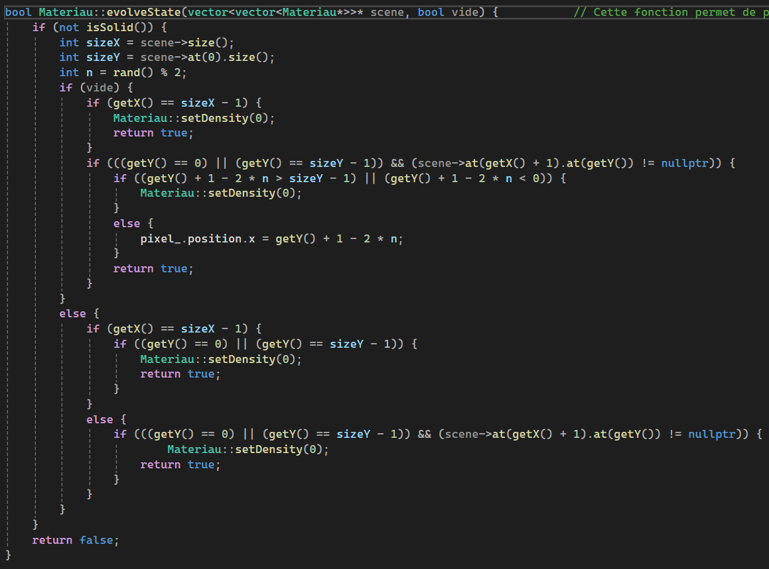
Nous avons choisit de faire un héritage car ces classes fonctionnent toutes comme un Materiau et n’ont que pour différence leur méthode evolveState.

Par exemple la méthode evolveState de l’Inersable est exactement la même que celle du sable à la différence qu’elle traite l’inertie. Si un InerSable passe à côté d’un autre InerSable, il met met son champ inertie_ à true.
Chaque méthode evolveState utilise la méthode de Materiau qui est générale et permet entre autre de gérer le cas où un élément se trouve aux bords du tableau.

2. La classe Scene :

La classe scène est un agrégat de Materiau. C’est elle qui dirige l’ordre dans lequel vont évoluer les éléments entre eux. Ici la scène gère ses éléments de bas en haut et de droite à gauche. Elle fait appelle principalement aux méthodes evolveState.
Si en bougeant un Materiau en remplace un autre, la scène fait évoluer le matériau remplacé. Pour éviter les doubles évolutions, on utilise la méthode hasMoved de Materiau. Puis on repasse une deuxième fois pour tout remettre à false avec setMovedAt.

Ainsi dans le pire des cas, la complexité du programme est en .

3. La classe IHM :

C’est cette classe qui fait le lien entre l’utilisateur et le jeu. Elle est associé à la Scene mais aussi à la Brosse (qui permet d’ajouter ou de retirer des matériaux sur la Scene).

IHM contient deux méthodes principales. La méthode inputs qui prend en compte les touches entrées par l’utilisateur et qui ordonne à la Brosse ou à la Scene selon la touche pressée. Cela permet ainsi d’ajouter ou de retirer des Materiau, de mettre la simulation en pause ou de tout effacer.
La deuxième méthode est renderSFML qui va parcourir toute la scène et afficher chaque pixels correspondants selon ses coordonnées et sa couleur.

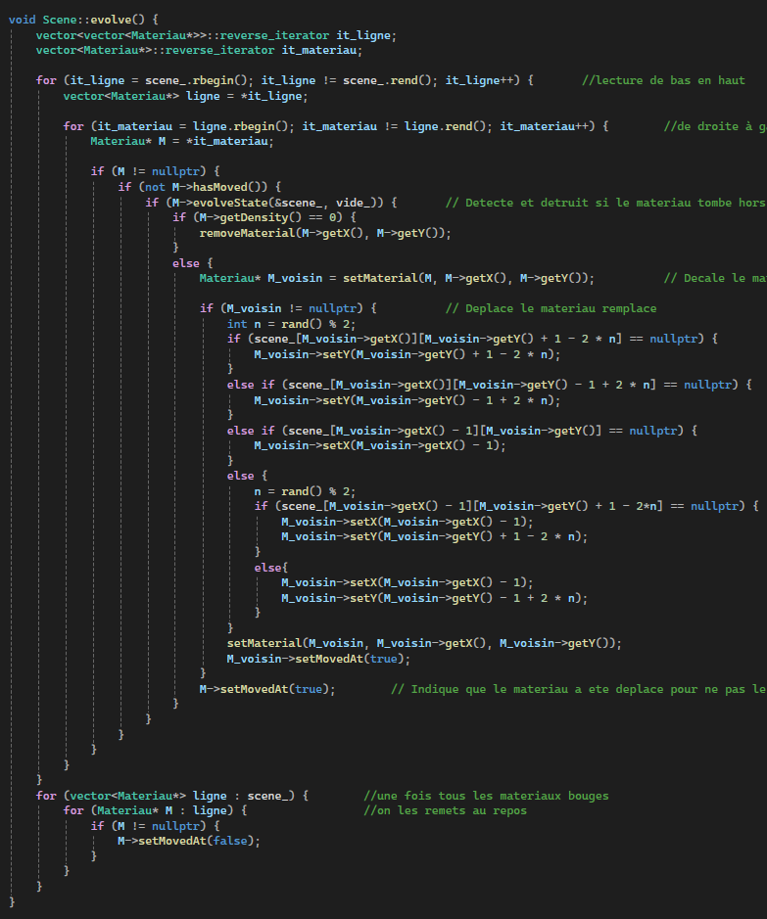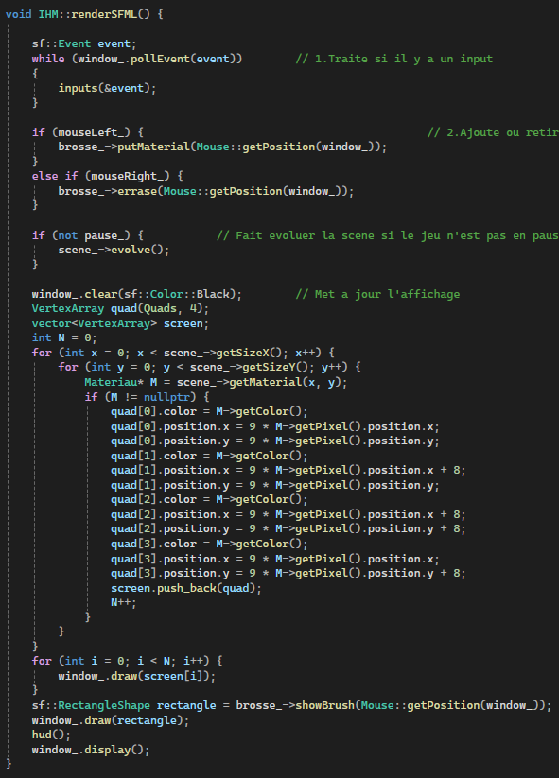
3. Participation

Classes et méthodes | Nom
Brosse | Jules ROBIN
→ showBrush | Antoine DANIEL
IHM | Antoine DANIEL
→ inputs | Jules ROBIN
→ hud | Jules ROBIN
→ renderSFML | Antoine DANIEL + Jules ROBIN
Scene | Jules ROBIN
Materiau | Jules ROBIN
Pierre | Jules ROBIN
Eau | Jules ROBIN
Sable | Jules ROBIN
InerSable | Jules ROBIN

